三、待处置资产类别及规格
1、有载调压变压器
规格/型号/参数
型号 | SZ-315/10 | 空载损耗 | 770瓦
额定容量 | 315千伏安 | 穿载电流 | 1.09%
相数 | 3 | 器自重 | 725公斤
频率 | 50赫兹 | 油重 | 380公斤
连接组别 | Y/Y0-12 | 总重 | 1510公斤
阻抗电压 | 3072% | 出厂日期 | 1984年7月
短路损耗 | 4790瓦 | 制造厂家 | 常州变压器厂
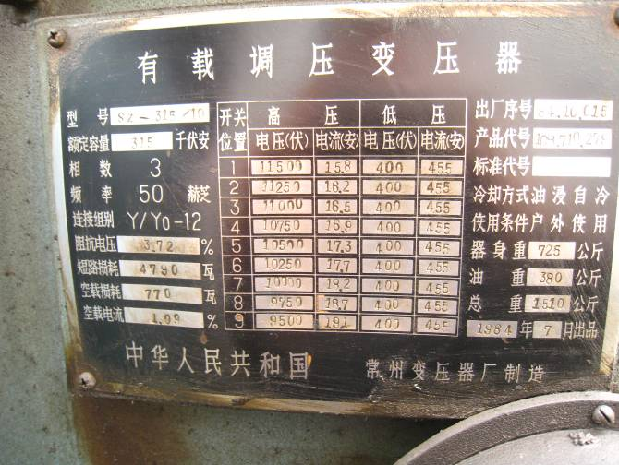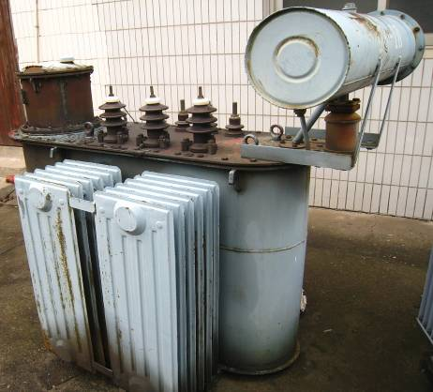
有载调压变压器

2、电力变压器
规格/型号/参数
型号 | S9-M-355/10 | 连接组标号 | Y，yno
额定容量 | 315KVA | 冷却方式 | ONAN
额定电压 | 10000正负5%/400V | 阻抗电压 | 4.21%
相数 | 3 | 绝缘水平 | LI75 AC35
频率 | 50赫兹 | 器身吊重 | 855公斤
油重 | 248公斤 | 总重 | 1440公斤
出厂日期 | 2005年8月 | 制造厂家 | 无锡杨市变压器有限公司
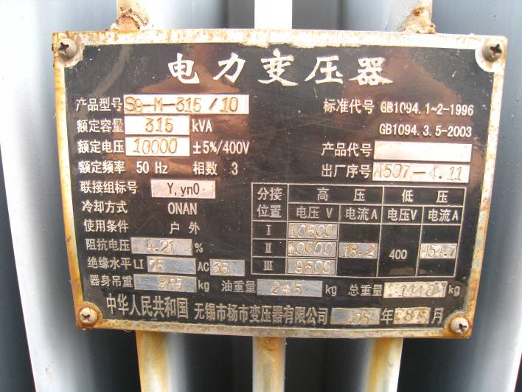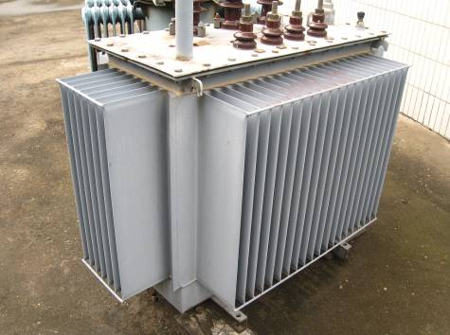
电力变压器

3、燃气锅炉
型号、规格、参数
品名 | A.O.SMITH | 适  用  范  围 | DW系列直流式燃气热水锅炉，功率大、结构设计合理，适用于大中型场所的区域性集中供暖及热水的需求；适用范围：住宅、公寓、餐厅、学校、宾馆、工厂、商住楼、医院、旅游区和娱乐中心等集中供水系统，或作为建筑供暖的热源设备。
型号 | DW-1810 E02N000S78 | 适  用  范  围
适用燃料 | 天然 | 适  用  范  围
制造年份 | 2006 | 适  用  范  围
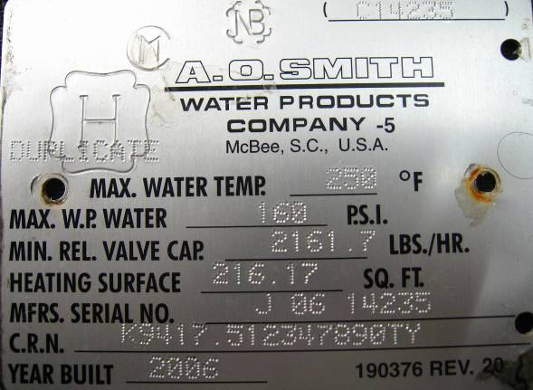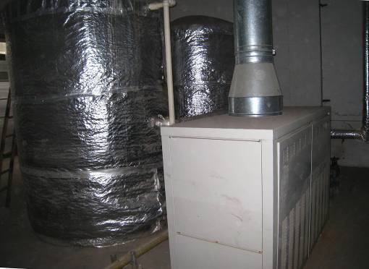
A.O.SMITH燃气锅炉

4、双层铁架木板床
类型 | 规格 | 尺寸
角铁床 | A1 | 长190㎝、宽90㎝、高185㎝、上铺与下铺之间高度120㎝， 角铁4㎝×4㎝，厚度0.4㎝
角铁床 | A2 | 长199.5㎝、宽92㎝、高185㎝、上铺与下铺之间高度107㎝，角铁4㎝×4㎝，厚度0.4㎝
圆管床 | B1 | 长196㎝、宽88㎝、高170㎝、上铺与下铺之间高度100㎝， 圆管厚度0.18㎝
圆管床 | B2 | 长196㎝、宽89㎝、高260㎝、上铺与下铺之间高度104㎝， 圆管厚度0.22㎝
圆管床 | B3 | 长199㎝、宽90㎝、高168㎝、上铺与下铺之间高度98㎝， 圆管厚度0.2㎝
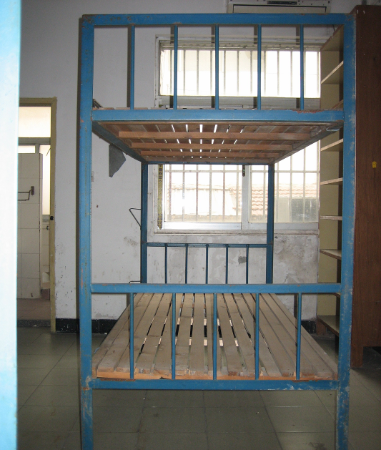 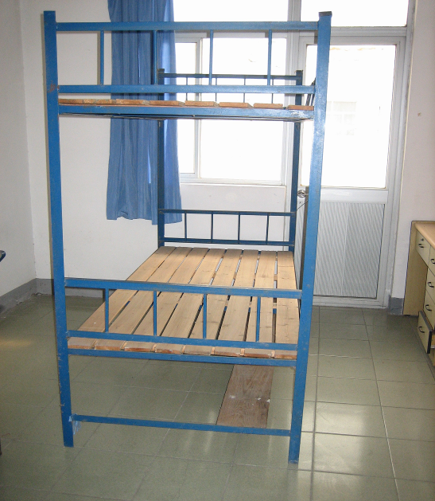 角铁床A1 角铁床A2

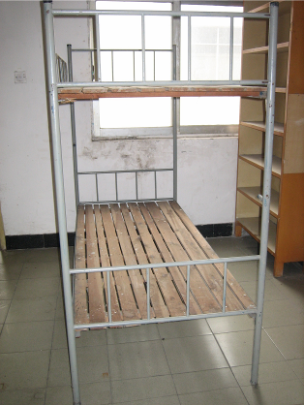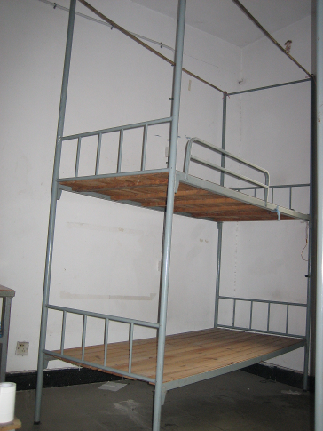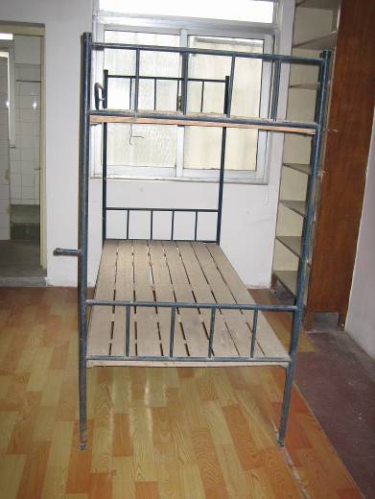
圆管床B1 圆管床B2 圆管床B3

附件: 待处置资产明细及报价
序号 | 名称 | 规格 | 账面  数量 | 单个报价 | 所需数量 | 合计金额
1 | 有载调压变压器 | SZ-315/10 | 1台
2 | 电力变压器 | S9-M-355/10 | 1台
3 | A.O.SMITH燃气锅炉 | DW-1810 E02N000S78 | 4套
4 | 双层铁架木板床 | 角铁床A1 | 241张
4 | 双层铁架木板床 | 角铁床A2 | 80张
4 | 双层铁架木板床 | 圆铁床B1 | 62张
4 | 双层铁架木板床 | 圆铁床B2 | 260张
4 | 双层铁架木板床 | 圆铁床B3 | 490张
总 计

